KOPIARKA/DRUKARKA GDI AR-5316
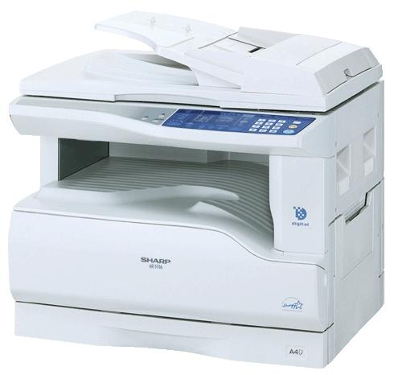

Dane techniczne*
Opcje
Nazwa | Kod | Specyfikacja | Uwagi
SPF | AR-SP6 | 40 ark. A5-A3, 56-90 g/m2 | Gr. oryg . maks. 4mm
Podstawa drewniana | AR-DK52W

OGÓLNE
Typ | Nabiurkowy
System powstawania obrazu | Suchy dwuskładnikowy
Formaty papieru | A3-A6
Standardowa pojemność zasobników na papier | 250 + 100(podajnik ręczny) = 350
Maksymalna pojemność zasobników na papier | 250 + 100(podajnik ręczny) = 350
Podajnik ręczny | 100 arkuszy (56-200g/m2)A3-A6
Główna taca wyjścia | 250 arkuszy nadrukiem na dół
Twardy dysk | Nie posiada
Czas nagrzewania | 45 sek.
Zasilanie | Znamionowe + 10%, 50/60 Hz
Pobór mocy | Maks. 1,2 kW
Wymiary (szer. X głęb. x wys.) mm | 590 x 577 x 470
Ciężar | 31,3 kg
Wydajność miesięczna | Średnia 5 000, maks.: 10 000
Żywotność | 300 000 lub 5 lat

KOPIARKA
Szybkość kopiowania A4 | 16 kopii na min.
Format oryginału | Maks. A3
Ekspozycja | Auto/Foto/Ręczna(5 kroków)
Pamięć RAM | 16MB
Rozdzielczość | 600 dpi,
Odcienie szarości | 256
Zoom | 25  400%
Zaprogramowane współczynniki odwzorowania | 50,70,81,86,100,115,122,141,200,
Kopiowanie ciągłe | 1-999
Czas pierwszej kopii | 7,2 sek.

Funkcje kopiarki
Automatyczny dobór formatu papieru (APS) | Tak
Automatyczne skalowanie kopii (AMS) | Tak
Automatyczne przełączanie kaset | Tak
XY Zoom | Tak
Tyb kopiowania książek | Tak
Negatyw/pozytyw | Nie
Tryb pilnej kopii (interrupt) | Tak
Skanuj raz drukuj wiele razy | Tak
Kody dostępu | Tak (20)
Tryb oszczędzania energii | Tak (wstępne nagrzewanie, autom. wył.)
Przesuwanie offsetowe (shifter) | Tak
Programy użytkownika | Tak
Wyświetlanie całkowitego licznika | (licznik całkowity, licznik kopii)
Tryb oszczędzania toneru | Tak ok. 10%
DRUKARKA GDI | Standard
Szybkość drukowania A4 | 12 wydruków na min.
Rozdzielczość | 600dpi
Pamięć RAM | - (korzysta z pamięci komputera)
Interfejs | Równoległy, IEEE 1284/USB 1.1
Systemy operacyjne | Windows 95/98/Me/2000/XP/NT 4.0
Język opisu strony | GDI
Oprogramowanie | Sterownik GDI z Status Window
Funkcje drukarki
2 w 1 / 4 w 1 | Tak
Obramowanie w 2 w 1 / 4 w 1 | Tak
Orientacja obrazu | Tak
Obrót o 180 stopni | Tak
Dopasuj do strony | Tak
Znak wodny | Tak

Podstawowe materiały eksploatacyjne
Nazwa | Kod | Żywotność | Uwagi
Toner | AR-016T | 16 000 | Przy 6% pokryciu,  AR-016 LT = 10 x AR-016T
Deweloper | AR-202DV | 50 000 | AR-202LD = 10 x AR-202 DV
Bęben | AR-202DM | 50 000
Koszt jednej kopii dla klienta w przeliczeniu materiałów eksploatacyjnych około 3 grosze

SHARP AR5316G | kopiarka, drukarka GDI z bębnem AR202DM (1 kaseta na papier)
AR016T | toner czarny na ok. 16 tys. kopii
AR202DV | developer czarny na ok. 50 tys. kopii
Cena kopiarko-drukarki gotowej do pracy / zestaw podstawowy
Wyposażenie dodatkowe do AR5316G
ARSP6 | SPF - jednostronny podajnik oryginałów
Cena kopiarki nie ujęta jest opcjami na zdjęciu .

